COMMUNIQUÉ

AVIS DE TRAVAUX
PROJET KILMAR - LESSARD

Grenville-sur-la-Rouge, le 11 octobre 2023. La Municipalité de Grenville-sur-la-Rouge souhaite vous informer que les travaux de réfection du chemin Kilmar (à partir du chemin Lessard pour une portion de 750 mètres allant vers le sud) débuteront le 13 octobre 2023. Lors de ces travaux, la circulation en alternance sera maintenue sur une voie.

Les travaux devraient se terminer le 17 novembre 2023. Pour de plus amples renseignements, veuillez communiquer avec le service des Travaux publics au 819 242-8762, poste 1.

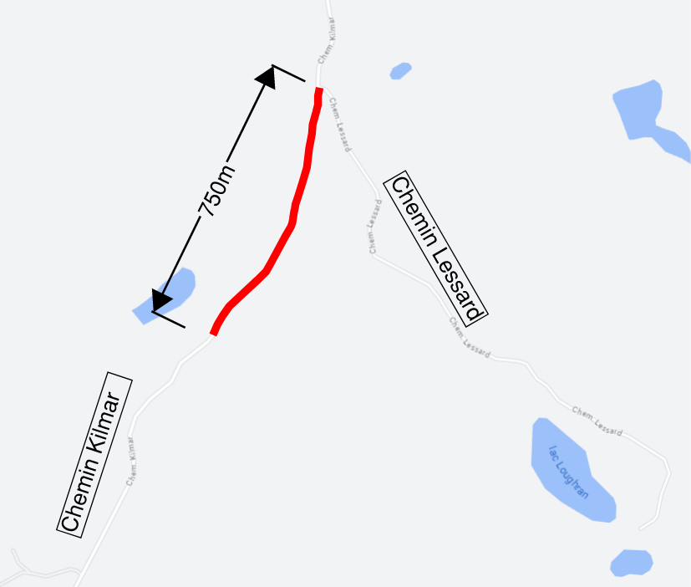

– 30 –

Source : Mathieu Plouffe
Directeur des Travaux publics
mplouffe@gslr.ca

RELEASE

NOTICE OF WORK
KILMAR – LESSARD PROJECT

Grenville-sur-la-Rouge, October 11, 2023. The Municipality of Grenville-sur-la-Rouge wishes to inform you that work on the rehabilitation of Kilmar Road (from Lessard Road for a 750-metres section going south) will begin on October 13, 2023. During this work, alternating traffic will be maintained on a lane.

The work is expected to be completed by November 17, 2023. For further information, please contact the Public works department at 819 242-8762 ext. 1.

– 30 –

Source : Mathieu Plouffe
Public Work Director
mplouffe@gslr.ca

